Dokumentation Projekt Kinoverwaltung

Ursprüngliche Autoren: Grigory Pavlov, Daniel di Benedetto, Robert Anderson

Datum der Erstellung: 04.12.2020

Letzter Autor: Grigory Pavlov

Datum der letzten Bearbeitung: 24.01.2021

# Inhaltsverzeichnis

Inhaltsverzeichnis 1

Änderungskontrolle 2

Dokumentspezifikation 2

Projektauftrag 2

Projektbeschreibung 2

Datenbank und ERD 3

Füllen der Datenbank mit Testdaten 3

Reflexion 4

Abbildungsverzeichnis 4

# Änderungskontrolle

|  |  |  |  |
| --- | --- | --- | --- |
| Version | Beschreibung | Verfasser | Datum |
| 0.1 | Initialdokument | Grigory Pavlov | 04.12.2020 |
| 0.2 | Überarbeitung Projektbeschreibung | Robert Andersson | 08.12.2020 |
| 0.3 | Überarbeitung Änderungskontrolle  ERD in Word-Dokument integriert | Grigory Pavlov | 10.01.2021 |
| 0.4 | Kapitel Projektauftrag und Reflexion hinzugefügt | Grigory Pavlov | 20.01.2021 |
| 1.0 | Überarbeitung Dokumentation | Daniel di Benedetto, Grigory Pavlov | 21.01.2021 |
| 1.1 | Kapitel Testdaten hinzugefügt und gesamtes Dokument überarbeitet (Layout etc.) | Grigory Pavlov | 24.01.2021 |

# Dokumentspezifikation

In diesem Dokument sind die Ursprüngliche Idee, die Bestandteile des Projekts, allfällige längere Kommentare und Beschrieb der Datenbank des Projekts ausführlich erklärt.

# Projektauftrag

Es soll eine Datenbanklösung mit einer selbstdefinierten oder vorgegebenen Problemstellung realisiert werden.

# Projektbeschreibung

Wir haben uns für das Erstellen einer Datenbank eines kleinen Kinos entschieden. Es werden Tabellen für Kunden, Filme, Zeitpläne (wann welcher Film abgespielt wird), Sääle, Reservationen, alle Mitarbeiter, Reihen und Sitzplätze erstellt. Als Userschnittstelle verwenden wir ein ganz einfache Terminal UI wo man anhand die Zeit, Film und Sitzplatz eine «Ticket» reservieren kann.

# Datenbank und ERD

Die Datenbank wurde nach Projektauftragsvorgaben mit einem SQL-Skript erstellt. Im folgenden ERD ist der genaue Aufbau der Datenbank abgebildet:

[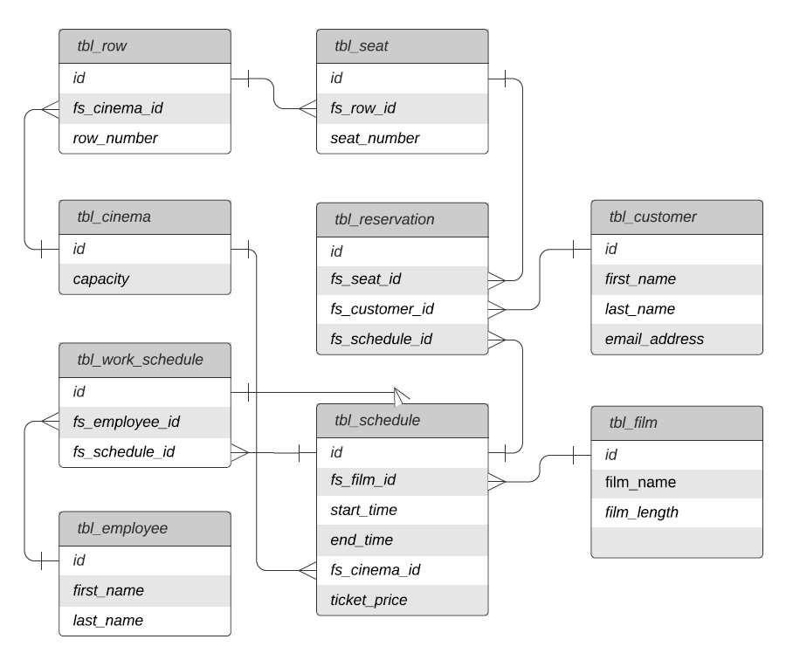](Film_Reservation_ERD.pdf)

Abbildung 1: ERD für Filmreservation in einem kleinem Kino

# Füllen der Datenbank mit Testdaten

Wie auch für das Erstellen der Datenbank wurde ein separates SQL-Skript zum einfüllen von Testdaten erstellt. Beispielsweise werden, wie im Code-Snippet unten ersichtlich, einige Kunden sowie Filme, welche von Hand arbiträr ausgesucht wurden, in die Datenbank eingefüllt:

insert into customer (first_name, last_name, email_address) values

('Johnny', 'Appleseed', 'johnnyappleseed@test.com'),

('Paul', 'Bunyan', 'paulbunyan@test.com'),

('Hans', 'Mueller', 'hansmueller@test.com'),

('Davy', 'Crockett', 'davycrockett@test.com');

insert into film (film_name, film_length) values

('Bugsnax Liveaction', '01:53:14'),

('The Wizard of Oz', '01:52:00'),

('The Shining', '02:26:00'),

('E.T. the Extra Terrestrial', '02:01:00'),

('Parasite', '02:12:00'),

('The Godfather Part II', '03:22:00'),

('The Social Network', '02:01:00');

# Reflexion

Wir haben uns Anhand des Projektauftrags spontan auf eine Filmreservationsdatenbank geeignet. Am Anfang ging es relativ gut, aber beim weiteren Planen merkten wir, dass das UI vielleicht doch zeitlich nicht zu realisieren ist, weshalb wir dies sein liessen um uns um das Grundlegende zu kümmern.

# Abbildungsverzeichnis

Abbildung 1: ERD für Filmreservation in einem kleinem Kino 3